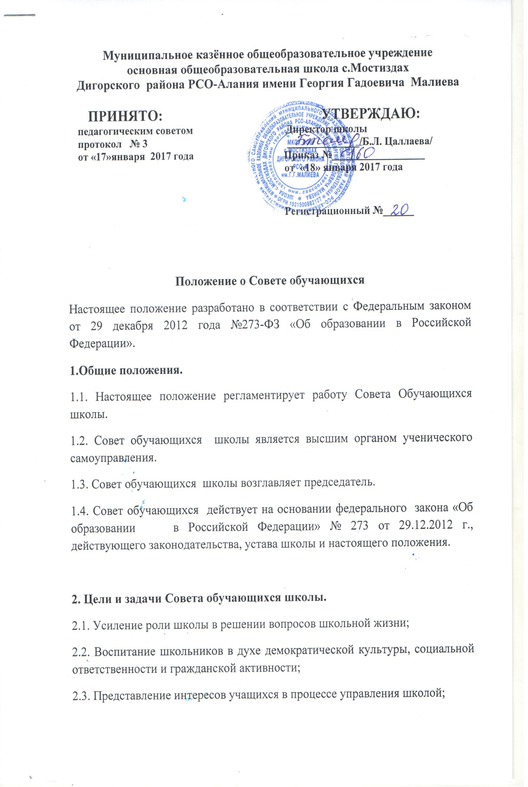2.4. Изучение потребностей участников образовательного процесса;
2.5. Составление и осуществление плана деятельности органов самоуправления по реализации выявленных потребностей;
2.6. Поддержка и развитие инициатив учащихся в школьной и общественной жизни;
2.7. Оценка результатов запланированной деятельности.

3. Обязанности Совета обучающихся
Совет обучающихся школы обязан:
3.1. Подводить итоги деятельности на ежегодном ученическом сборе.
3.2. Принимать и рассматривать все предложения и положения обучающихся, учителей, родителей.
3.3. Информировать обучающихся школы обо всех принятых им решениях.
3.4. Способствовать развитию образовательных и культурных интересов обучающихся.
3.5. Организовывать работу классов и предпринимать действия по сплочению школьного коллектива.
3.6.Контролировать соблюдение прав обучающихся, наблюдать за выполнением их обязанностей.
4. Права Совета обучающихся школы:
4.1. Проводить собрания.
4.2. Выносить ответственные решения (объявлять благодарности).
4.3. Вызывать на свое собрание обучающихся.
4.4. Приглашать на свое собрание родителей обучающихся, учителя или классного руководителя.
4.5. Органы самоуправления включают в себя:
- школьный Совет обучающихся, являющийся высшим органом ученического самоуправления в образовательном учреждении;
- Совет старшеклассников;
- классные собрания обучающихся;
- старост
Высшим органом школьного самоуправления обучающихся является Совет обучающихся, который проводится один раз в учебном году. В работе Совета принимают участие обучающихся 5-9 классов ( по 1 человеку от каждых 5 обучающихся).
Школьный Совет обучающихся:
- избирает Совет старшеклассников;
- предлагает и утверждает перспективный план работы ученического коллектива на учебный год;
- решает вопросы, связанные с участием учащихся в школьном самоуправлении;
- вырабатывает предложения учащихся по совершенствованию учебно-воспитательной деятельности;
- предлагает и утверждает правила, памятки. Обязанности, которые регулируют работу учащихся в коллективе;
- оценивает результаты деятельности органов ученического самоуправления.
Все решения школьного Совета принимаются большинством голосов. Решения школьного Совета могут быть отменены самим Советом.
Между Сборами Совета высшим органом самоуправления является Совет старшеклассников, который избирается сроком на учебный год. В Совет старшеклассников входят обучающиеся 8-9 классов (по 3 представителя от класса).
Совет старшеклассников имеет право:
- вносить предложения в планирование внеклассной работы школы;
- помогать в организации и организовывать внутришкольные праздники, конкурсы, игры, соревнования и т.д.
- решать вопросы поощрения обучающихся;
- направлять работу Совета старост;
- совместно с администрацией Учреждения определять порядок дежурства обучающихся по Учреждению;
- выбирать направления работы:
образования,
труда,
культуры и досуга,
спорта,
правопорядка,
временный совет дела ( разновозрастного состава) ;
- подводить итоги соревнований между классами.
Совет старшеклассников созывается по мере необходимости, но не реже одного раза в четверть. Куратором Совета старшеклассников является заместитель директора по учебно-воспитательной работе.
Высшим органом самоуправления обучающихся класса является классное ученическое собрание. Классное собрание проводится по мере необходимости, но не реже одного раза в четверть.
На классном ученическом собрании:
- обсуждают вопросы жизни класса.
- предлагают и принимают план мероприятий, касающихся внеклассной работы.
- избирают Совет класса и ответственных за направления деятельности;
- вносят предложения по улучшению учебного и воспитательного процесса в классе и в школе;
- избирают делегатов Школьный Учредительский Совет;
- высказывают предложения о поощрении обучающихся;
- подводят итоги работы в классе по вопросам дежурства по школе и классу, участия в конкурсах, выполнения запланированных дел и т.д.
В период между классными собраниями действует Совет класса. Совет избирается на классном собрании.
Совет класса имеет право:
- выполнять решения классного собрания и школьной конференции;
- организовывать дежурство по классу, по столовой, самообслуживание;
- организовывать внеклассные мероприятия;
- оказывать помощь неуспевающим и отстающим;
- готовить и проводить классные собрания;
- организовывать участие класса в школьных ученических делах;
- заслушивать информацию о выполнении работы ответственных.

5. Срок действия положения.
5.1.Срок действия данного положения неограничен.
5.2. При изменении нормативно-правовых документов, регламентирующих деятельность образовательного учреждения в положение вносится изменения в соответствии с установленным порядком.

